# 

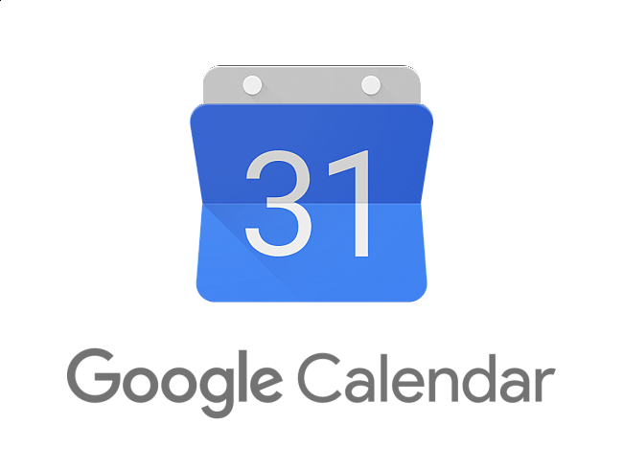

# **Sommaire**

Présentation de l’application Google Agenda p.2

1er étape : Paramétrer son agenda p.4

2ème étape : Partager son agenda avec ses collègues p.7

3ème étape : Créer et modifier un événement p.11

4ème étape : Inviter des personnes à son événement p.16

## 

## **Présentation : Google Agenda**

L’outil permet de gérer son planning en y insérant tous ses événements, pour ensuite les synchroniser avec l’ensemble des outils tactiles : ordinateurs, tablettes, smartphones. Son utilisation nécessite la connexion à un compte Google. La plupart des salariés du centre Lazare Garreau possèdent un adresse gmail type : nom.cslg@gmail.com.

## **Présentation de l’application web Google Agenda**

Google agenda est accessible à partir de l’adresse suivante : [https://calendar.google.com](https://calendar.google.com/) ou depuis votre messagerie [Gmail](http://jemeformeaunumerique.fr/2011/08/07/utiliser-la-messagerie-electronique-windows-mail-gmail/) à l’aide des icônes de raccourcis qui se trouve à l’ouverture d’une page Google.

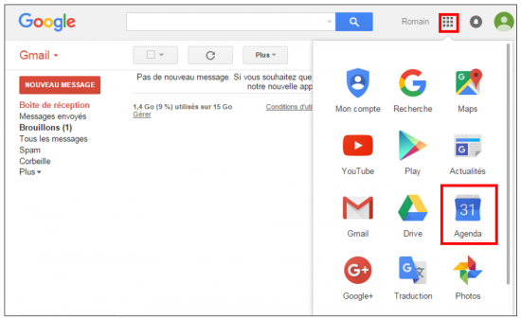

*Accéder à Google Agenda depuis Gmail*

En cliquant sur l’icône de l’agenda, vous accédez alors à l’interface ci-dessous qui se répartit en 4 zones d’actions.

* La partie haute permet d’effectuer une recherche dans les événements saisis
* La partie située juste en dessous permet de déterminer la période d’affichage (jour, semaine, mois…)
* La zone de gauche affiche le visuel d’un calendrier ainsi que la liste complète des agendas disponibles.
* L’espace central permet de saisir et consulter les événements

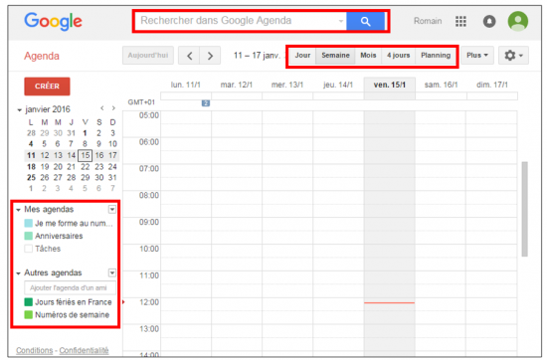

*Interface de Google Agenda*

Comme on peut le voir dans le visuel ci-dessus, lors de la première visite sur Google Agenda, un agenda portant notre nom est automatiquement créé (en général votre nom).

## **1er étape : Paramétrer son agenda**

Dans un premier temps, je vous conseille de masquer les agendas dont vous ne vous servez pas. Il suffit de cliquer sur le nom et le carré de couleur deviendra blanc (par exemple anniversaire). 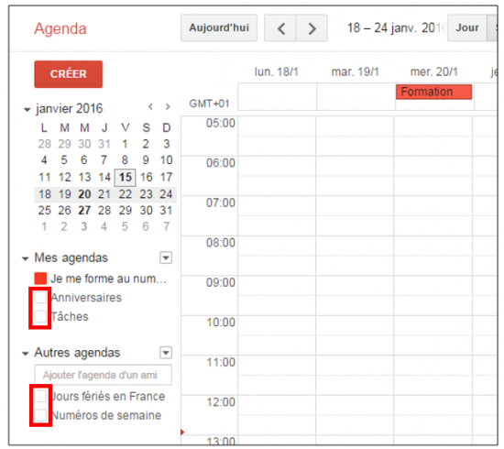

*Afficher ou masquer un agenda*

Dans un deuxième temps, vérifiez que vous êtes sur une vue par semaine. Cela facilite votre lecture au jour le jour.

Ensuite, nous pouvons procéder au paramétrage avec que vous utilisiez l’outil au mieux (par exemple ne pas recevoir des milliers de notifications … !)

Cliquez sur la flèche à droite d’un agenda (en survolant avec la souris le nom de celui-ci) puis Paramètres de l’agenda. Un menu déroulant s’affiche alors avec les fonctionnalités ci-dessous:

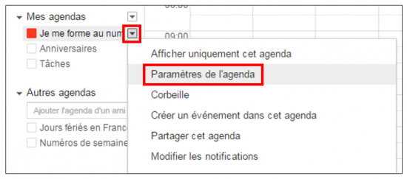

*Paramètres d’un agenda*

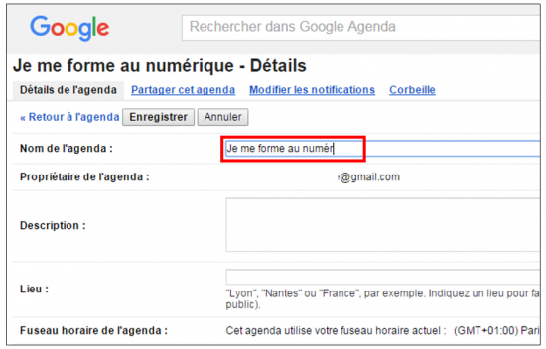

*Renommer un agenda*

Vous pouvez modifier le nom de votre agenda, définir le fuseau horaire … Normalement, il n’y a pas d’actions à effectuer dans cette partie.

Par contre, vous pouvez cliquer sur l’onglet “Modifier les notifications”.

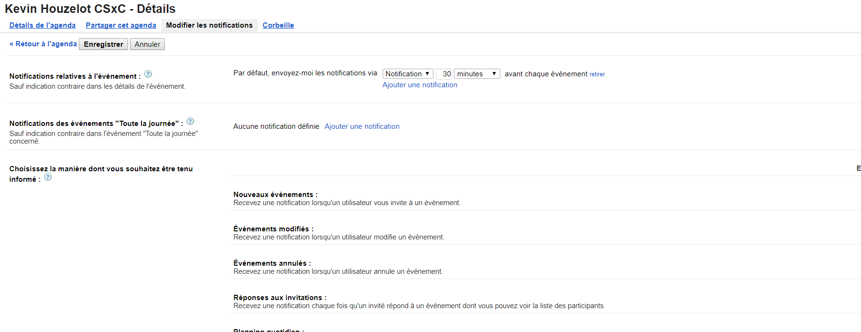

Chacun peut choisir les notifications qu’il reçoit comme il lui convient.

Selon l’évolution de votre utilisation, n’hésitez pas à revenir sur cette page pour soit augmenter les notifications si vous n’allez pas souvent sur votre google agenda ou les réduire si vous en recevez trop et que vous êtes au courant. Il s’agit de trouver son équilibre.

**2ème étape : Partager son agenda avec ses collègues**

Afin de voir rapidement les disponibilités de chacun et les inviter à vos événements, vous pouvez partager vos agendas. Pour ce faire, il vous suffit de cliquer sur l’onglet “Partager cet agenda”. Vous pouvez aussi le partager depuis le menu principal en cliquant sur la flèche, à droite de votre agenda. Il suffit d’ajouter l’adresse mail de la personne et de définir les paramètres. Ils pourront donc soit :

* Voir vos disponibilités
* Visualiser les détails de votre planning
* Saisir et modifier des événements sur votre agenda

Ce partage consiste à afficher votre agenda dans l’application Google Agenda de vos collègues.

Ex: Amélie a par exemple partagé avec vous tous son agenda Communication afin que tout le monde y ai accès. Pour autant, elle n’a pas accès à votre agenda puisque vous ne l’avez pas partagé avec elle.

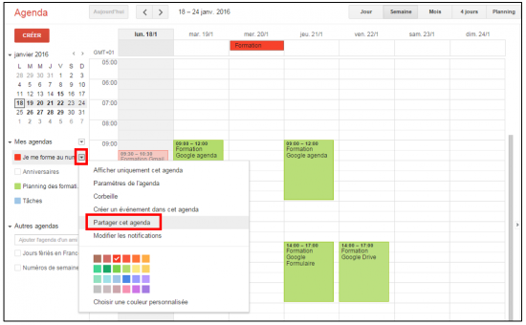

*Accès aux paramètres de partage*

Vous trouverez ci-dessous le détail des accès que vous pouvez donner ou non:

* Apporter des modifications et gérer le partage: vos collègues pourront créer et modifier des événements ainsi que partager votre agenda.
* Apporter des modifications aux événements: vos collègues pourront créer et modifier des événements.
* Afficher le détail des événements: vos collègues pourront visualiser le détail de vos événements (ex : 14h00 à 16h00 – formation Google Agenda)
* Afficher uniquement les infos de disponibilité: vos collègues visualiseront uniquement les créneaux horaires ou vous êtes occupés (ex : 14h00 à 16h00 – Occupé)

Cliquez ensuite sur Ajouter à la personne puis sur Enregistrer.

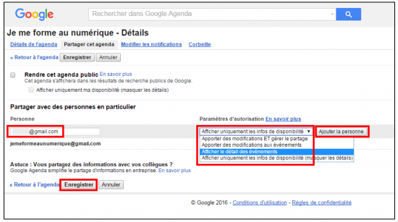

*Sélectionner la personne avec qui partager un agenda*

Un mail de notification est automatiquement envoyé à vos collègues pour les prévenir du partage de votre agenda. Les autorisations sont également précisées.

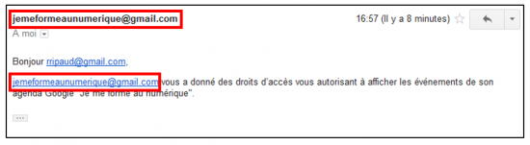

*Notification du partage d’un agenda*

Votre agenda est alors accessible via leur propre application Google Agenda.

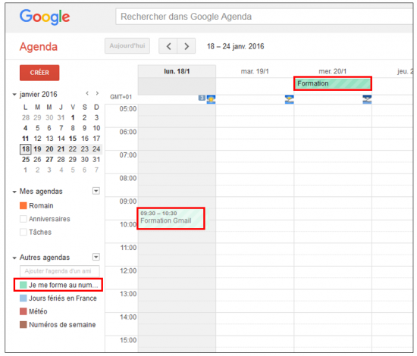

*Visualisation de l’agenda partagé par vos amis*

Si vous avez donnez des droits de modification de votre agenda, vos amis pourront créer un événement sur votre propre planning en sélectionnant votre agenda.

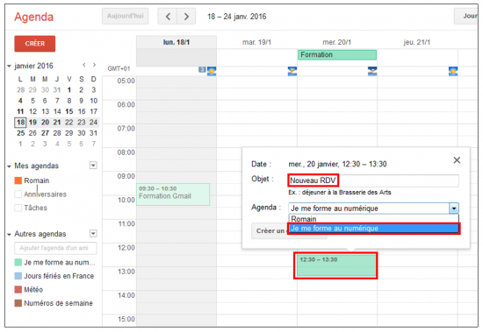

*Ajout d’événements votre agenda par vos amis*

## **3ème étape : Créer un événement**

Pour ajouter un nouvel événement à votre agenda, cliquez sur un créneau disponible, indiquez l’objet de votre rendez-vous puis validez par Créer un événement. Il est aussi possible d’ajouter un événement en cliquant sur le bouton Créer.

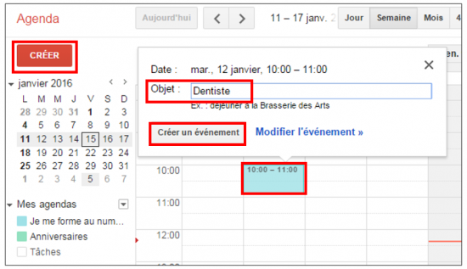

## **Modifier un événement**

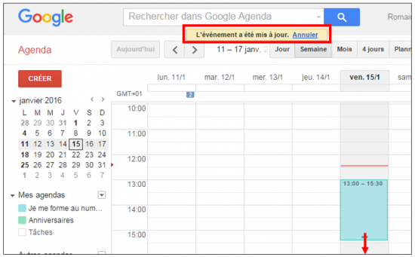La durée du rendez-vous fixé peut être allongée par un cliquer-glisser avec la souris.

*Modifier un événement*

Un clic sur l’événement permet de visualiser l’objet, la date et l’heure, mais aussi de Modifier ou Supprimer l’événement.

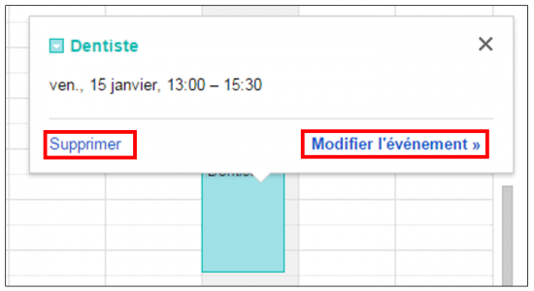

*Supprimer ou modifier un événement*

Cliquez sur Modifier l’événement. La fenêtre qui s’affiche permet d’ajouter des informations à votre rendez-vous. Il est ainsi possible :

* De préciser la date et l’heure (une plage horaire ou toute la journée)
* La récurrence (si votre événement est toutes les semaines à la même heure par exemple)
* D’ajouter un lieu
* D’ajouter une description
* Ajouter une pièce jointe
* Gérer les notifications de cet événement
* Inviter des collègues

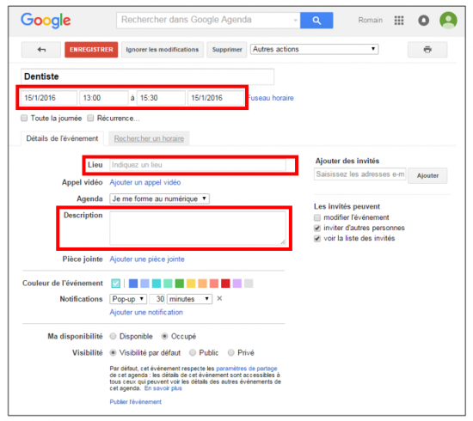

*Modifications avancées d’un événement*

## **Créer un événement d’une journée entière**

Dans les modifications avancées d’un événement, il est possible de cocher la case Toute la journée pour créer un événement d’une journée entière. L’événement s’affiche alors uniquement en haut de l’agenda.

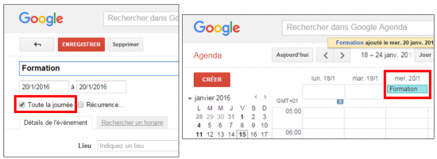

*Créer un événement d’une journée entière*

## **Créer un événement récurrent**

Google agenda permet également de saisir automatiquement des événements réguliers en cochant la case Récurrence dans les options avancées d’un événement. Ainsi, des événements répétitifs peuvent être générés automatiquement. Vous pouvez préciser :

* Le type de récurrence (jour, semaine, mois, année…)
* Le type de répétition
* Les jours de répétition
* La date de fin

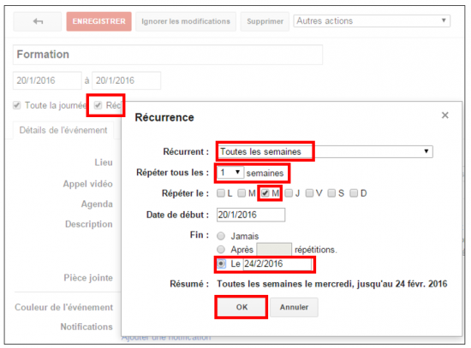

*Créer un événement périodique*

## **Etre notifié d’un événement**

Toujours dans les options avancées, on distingue l’option Ajouter une notification qui permet d’être informé d’un événement soit par mail, soit par l’affichage d’un pop-up (fenêtre du navigateur). Il n’est ainsi plus possible d’oublier un rendez-vous. Pour chacune des options, vous pouvez déterminez le nombre de jours/semaines et l’heure avant d’être avertis.

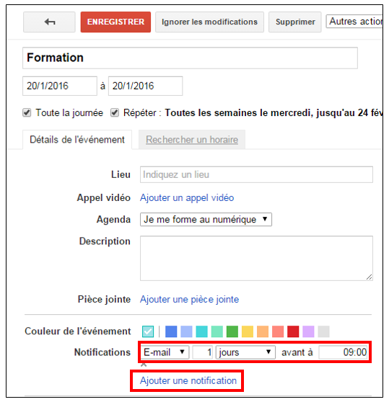

*Ajouter une notification à un événement*

## **4ème étape : Inviter des collègues**

## Vous pouvez enfin inviter vos collègues à vos événements. Il suffit d’ajouter leur adresse gmail. Ils recevront alors une notification (selon leur paramétrage), un événement dans leur agenda et pourront répondre par oui/non/peut-être. Ce système vous permet de savoir en instantané la liste des personnes qui seront présentes ou à relancer.

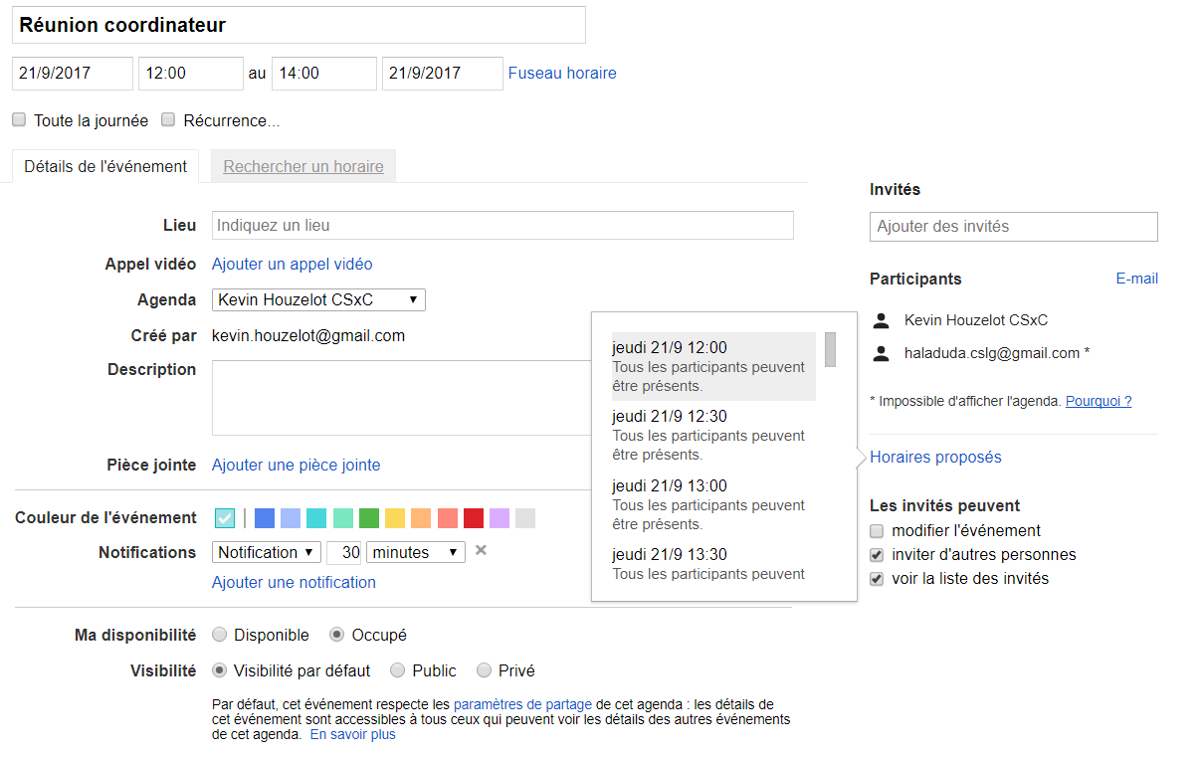

(2)

(1)

(3)

Dans l’encadré en rouge, vous disposez de nombreuses options :

En cliquant sur le (1) vous pouvez décider que la participation de cette personne est obligatoire (Noir) ou facultative (Blanc)

Vous pouvez en cliquant sur (2) “E-mail” envoyer une invitation suivi d’une description et voir qui a répondu à votre événement.

Proposer de nouveaux horaires en fonction des réponses en cliquant sur le (3)

N’oubliez pas d’enregistrer afin d’envoyer les invitations.

Les personnes invités pourront vous répondre avec une note et vous prévenir du nombre d’invités avec qui ils comptent venir.

## **Imprimer un agenda**

Le bouton Plus permet l’impression de l’agenda.

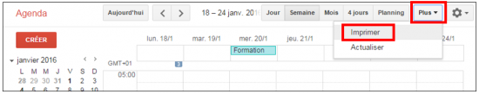

*Imprimer un agenda*

Une nouvelle fenêtre s’affiche avec différents options d’impression disponibles, il est possible de :

* Définir une plage de temps: 1 semaine, 2 semaines ou 4 semaines
* Définir la taille de la police
* Définir l’orientation: portrait ou paysage
* D’imprimer en noir et blanc

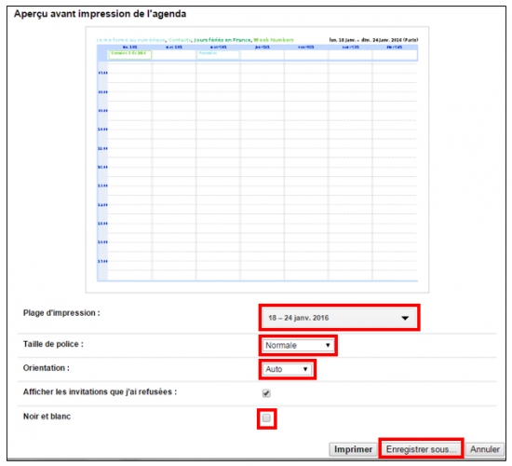A noter, le bouton Enregistrer sous permet de générer un PDF de la vue.

*Options d’impression*